# *Spletne aplikacije Vaja15*

|  |
| --- |
| ***Teme:***   * ***Posredovanje, branje podatkov*** * ***GET*** * ***Forma – input text, number, select, submit, reset, checkbox, radio, color*** |

**Naloga 1**

Napišite program, ki omogoča izbiro barve ozadja spletne srani.

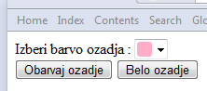Če uporabnik klikne gumb **Obarvaj ozadje**, se barva ozadja spremeni, če klikne gumb **Belo ozadje**, naj barva ozadja postane bela. Slika ob nalaganju programa:

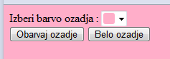Slika po izbiri **Obarvaj ozadje**:

1. Nalogo realizirajte s skripto PHP. (obvezno)
2. Kdor želi (koderji, ki imajo RAO),lahko nalogo dodatno reši tudi le z JS. (opcija)

Za testiranje programa obvezno uporabite 2 brskalnika. // razlika v prikazu color-pickerja

**//index.html**

<!DOCTYPE *html*>

<html *lang*="en">

<head>

<meta *charset*="UTF-8">

<meta *http-equiv*="X-UA-Compatible" *content*="IE=edge">

<meta *name*="viewport" *content*="width=device-width, initial-scale=1.0">

<title>Document</title>

<link *rel*="stylesheet" *href*="style.css" />

<script *src*="app.js" *type*="text/javascript" *defer*></script>

</head>

<body>

<div *id*="container">

<label *for*="color-input">Izberi barvo ozadja: </label>

<input *type*="color" *id*="color-input" *name*="color-input" /><br/>

<button *id*="color-change-btn">Spremeni barvo</button>

<button *id*="color-to-white-btn">Belo ozadje</button>

</div>

</body>

</html>

**//app.js**

const colorChangeBtn = document.getElementById("color-change-btn");

const colorToWhiteBtn = document.getElementById("color-to-white-btn");

const colorInput = document.getElementById("color-input");

const container = document.getElementById("container");

colorChangeBtn.addEventListener("click", () => {

container.style.backgroundColor = colorInput.value;

})

colorToWhiteBtn.addEventListener("click", () => {

container.style.backgroundColor = "#fff";

})

**Naloga 2**

Ustvarite formo za vnos naslednjih podatkov:

* Ime in priimek dijaka
* Program, ki ga obiskuje: gimnazija | srednja strokovna šola | drugo. /* možna je le ena izbira */
* Tuji jezik(i): angleščina, nemščina, francoščina, španščina, drugo. /* možna je 1 ali več izbir */
* Šport, s katerim se ukvarja: atletika, smučanje, plavanje, drugo. /* možnih je 0, 1 ali več izbir */
* Priljubljena glasbena zvrst: klasika, pop, rok, jazz, ne maram glasbe. /* možnih je 0, 1 ali več izbir */

Pri izdelavi forme obvezno uporabite kombinacijo vnosnih polj tipa text, radio, select in checkbox. Forma naj ima gumb za pošiljanje podatkov in gumb za ponastavljanje vnosnih polj. Po pošiljanju podatkov, naj se odpre spletna stran, ki v tekstovni obliki izpiše vpisane podatke (n je število tujih jezikov oz. športov):

*Ime in priimek: .....*

*Program: .....*

*Tuji jeziki(n): ...*

*Športi(n): ...*

*Glasba: ...*

Štetje jezikov in športov (za izpis podatka n) realizirajte z lastno funkcijo (brez count, sizeof).

**Naloga 3**

a) Napišite programček, ki bo deloval kot pretvornik temperatur med merskima enotama Celzij in Farenheit. Za pretvorbo napišite funkciji z uporabo formul:

* + 0C=(0F - 32)* (5/9) in
  + 0F= 0C * 9/5 + 32

Izpis rezultata naj bo formatiran (dve decimalki, oznaka za stopinje).

Zahtevana oblika uporabniškega vmesnika:

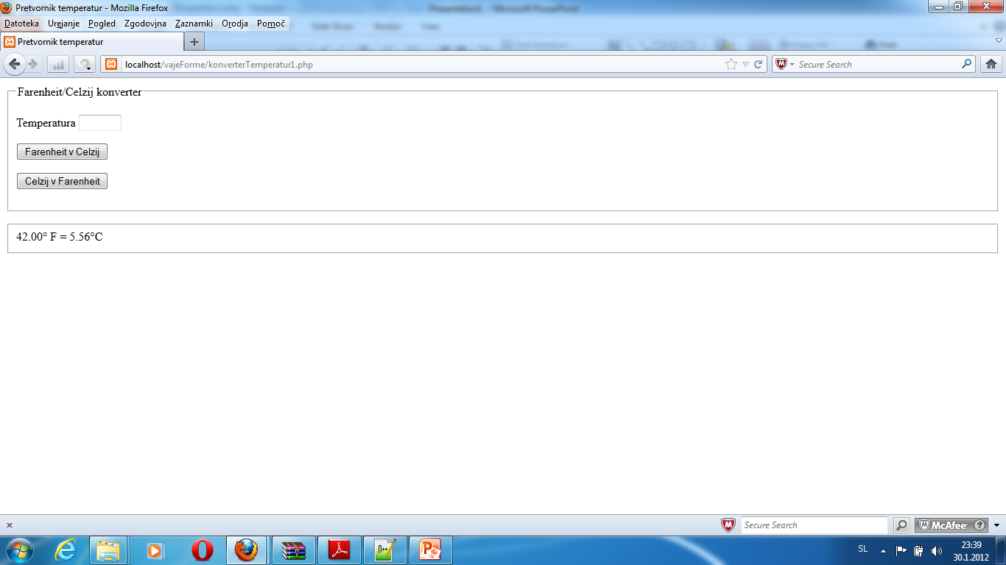

b) Dopolnite prejšnji program tako, da bo delal kot pretvornik temperatur med merskimi enotami: Celzij, Farenheit in Kelvin. Uporabnik vpiše temperaturo in izbere merski enoti, med katerimi izvaja pretvorbo. Nova oblika uporabniškega vmesnika:

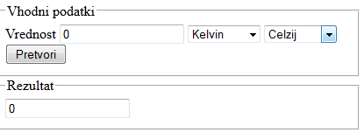

*Programe prekopirajte pod navodila posamezne naloge. V glavo poročila zapišite ime, priimek, razred in datum. Poročilo oddajte v nabiralnik. Skrajnji rok za oddajo poročila v nabiralnik spletne učilnice je takoj po izvedeni vaji.*